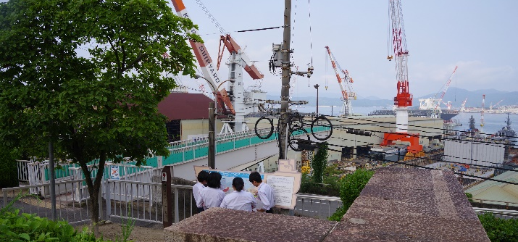
№７ 歴史の見える丘

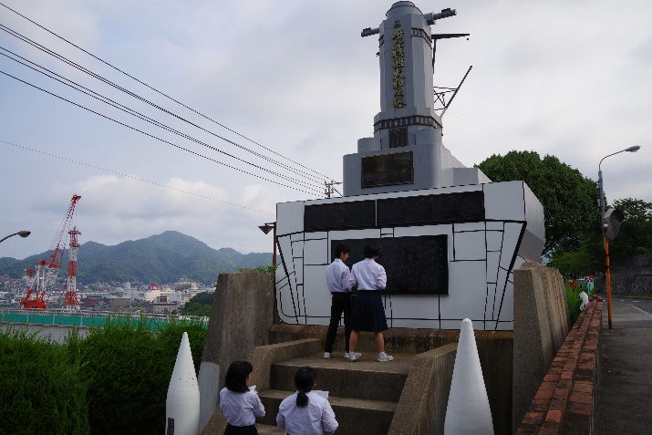
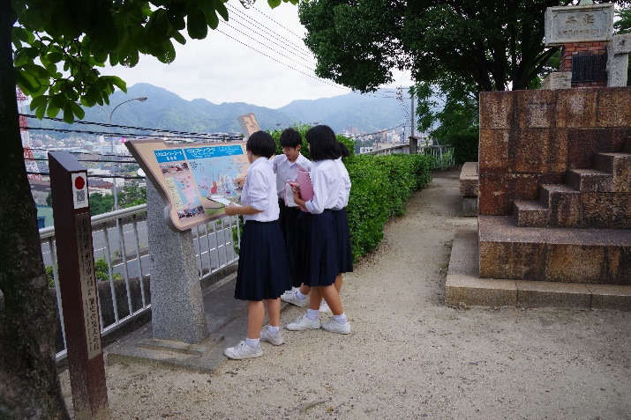

🏠所在地 〒737-0024 呉市宮原５丁目
◆行き方
ＪＲ呉駅から
🏃 ３０分（約２㎞）
🚌 ３番のりば（音戸倉橋島方面行）６分，「子規句碑前」下車すぐ
🚌 ３番のりば（阿賀方面行）６分，「子規句碑前」下車すぐ
呉市立宮原小学校の近くの三叉路の下にあります。近くに子規句碑やさまざまな慰霊碑などが建っています。造船所のドックや呉港を眺めることができます。

☆解 説
昭和５７（１９８２）年に整備された呉のまちを一望できる公園です。園内には，戦艦「大和」建造ドックの石を利用してつくられた「造船船渠（せんきょ）記念碑」や「噫（ああ）戦艦大和之塔」などが立つほか，眼下には旧呉鎮守府庁舎，造船工場，戦艦「大和」を建造したドックの大屋根などが広がり，呉の歴史を肌で感じることができます。
道路に沿って，細長く，色々な碑がありました。
大和の主砲がとても大きかったです。あんな大きな物を飛ばすのはすごく難しかったのではないかと思いました。
ここから眺める景色がとてもきれいです。

■やってみよう・調べてみよう・考えてみよう
○戦艦「大和」の主砲の直径は何㎝でしょうか。
ア ３３㎝ イ ４０㎝ ウ ４６㎝ エ ５２㎝
○「歴史の見える丘」には，何個の塔・碑や像などがあるでしょうか。
ア ５個 イ ６個 ウ ７個 エ ８個
○子規句碑に書かれている作品を視写しましょう。
[ ]
○「歴史の見える丘」に立って一句創ってみましょう。
[ ]

📖メモ

